ФЕДЕРАЛЬНОЕ ГОСУДАРСТВЕННОЕ БЮДЖЕТНОЕ ОБРАЗОВАТЕЛЬНОЕ
УЧРЕЖДЕНИЕВЫСШЕГО ОБРАЗОВАНИЯ
«КРАСНОЯРСКИЙ ГОСУДАРСТВЕННЫЙ МЕДИЦИНСКИЙ УНИВЕРСИТЕТ
ИМЕНИ ПРОФЕССОРА В.Ф. ВОЙНО-ЯСЕНЕЦКОГО»
МИНИСТЕРСТВА ЗДРАВООХРАНЕНИЯ РОССИЙСКОЙ ФЕДЕРАЦИИ

ФАРМАЦЕВТИЧЕСКИЙ КОЛЛЕДЖ

Дневник учебной практики

по МДК 04.01 «Теория и практика лабораторных
микробиологических и иммунологических исследований»

Ондар Алантос Кимовна
ФИО
Место прохождения практики КрасГМУ Фармацевтический колледж

с «22» июня 2020 г. по «27» июня 2020 г.

Руководители практики: Чуфтаева Ирина Анатольевна
Методический – Ф.И.О. (его должность) Чуфтаева Ирина Анатольевна

Красноярск, 2020
СОДЕРЖАНИЕ

1. График выхода на работу 3
2. ЛИСТ ЛАБОРАТОРНЫХ ИССЛЕДОВАНИЙ 4
1 этап. Забор материала для исследования. Приготовление простых и сложных питательных сред. Посев на питательные среды. Выделение чистой культуры. 5
2 этап. Изучение культуральных свойств. Изучение морфологических свойств. 12
3 этап. Изучение биохимических свойств. 22
4 этап. Учет результатов. 29
5 этап. Утилизация отработанного материала. 32

График выхода на работу

№  п/п | Даты | Часы работы | Подпись руководителя
1 | 22.06.2020 | 08:00 – 13:35
2 | 23.06.2020 | 08:00 – 13:35
3 | 25.06.2020 | 08:00 – 13:35
4 | 26.06.2020 | 08:00 – 13:35
5 | 27.06.2020 | 08:00 – 13:35

ЛИСТ ЛАБОРАТОРНЫХ ИССЛЕДОВАНИЙ
Исследования. | Количество исследований по дням практики. |  |  |  |  |  | итого
 | 1 | 2 | 3 | 4 | 5 | 6
изучение нормативных документов | 1 |  |  |  | 1 |  | 2
прием, маркировка, регистрация биоматериала. | 1 | 1 | 1 |  |  | 1 | 4
Организация рабочего места | 3 | 1 | 5 |  |  |  | 9
Приготовление простых и сложных питательных сред. | 2 |  | 5 |  |  |  | 7
Приготовление сложных питательных сред. |  | 1 | 3 |  |  |  | 4
Посев на питательные среды | 3 | 1 | 4 |  |  |  | 8
Изучение культуральных свойств. |  | 1 |  |  |  |  | 1
Изучение морфологических свойств |  | 1 |  |  |  |  | 1
Определение подвижности микроорганизмов |  | 3 |  |  |  |  | 3
Определение спор |  | 2 |  |  |  |  | 2
Изучение биохимических свойств ( сахаролитических) |  |  | 1 |  |  |  | 1
Изучение биохимических свойств(протеолитических) |  |  | 1 | 1 |  |  | 2
Утилизация отработанного материала. |  |  |  |  | 1 |  | 1

1 этап. Забор материала для исследования. Приготовление простых и сложных питательных сред. Посев на питательные среды. Выделение чистой культуры.

Бактериологическое исследование используется для выделение м/о и изучение их свойств с целью определение их вида.
Состоит из 4 этапов.
1. Приготовление питательных сред для выявления чистой культуры и первичный посев исследуемого материала.
2. Изучение культуральных свойств, приготовление дифференциально-диагностических сред, посев исследуемого материала и изучение морфологических и тинкториальных свойств.
3. Изучение ферментативных свойств.
4. Учет результатов.

Задание.
- Изучить нормативную документацию
Был изучен СП 1.3.2322-08 Безопасность работы.
Правила техники безопасности
1.Работа в микробиологической лаборатории требует строго соблюдать правила, т. к исследование проводится с патогенными микроорганизмами. Соблюдение этих правил необходимо для обеспечение не только личной безопасности, но и безопасности окружающих.
2.Находиться и работать в лаборатории в халатах, колпаках и сменной обуви.
3. Пользоваться только отведенным рабочим местом и оборудованием, как меньше ходить по лаборатории.
4. Не принимать пищу.
5. Не выносить материал, посуду, оборудование из лаборатории.
6. Соблюдать чистоту и опрятность. До и после работы следует мыть руки и обрабатывать рабочий стол дезинфицирующим раствором .
7. После работы с патогенным и условно патогенным материалом, инструменты, посуду, предметные стекла подлежат обеззараживанию в дезинфицирующем растворе, либо в автоклаве, любо в пламени спиртовки.
8. Если разобьется посуда или разольется жидкость, содержащая заразный материал, необходимо сообщить об этом руководителю и тщательно все продезинфицировать.
- Прочитайте материал по Приготовлению питательных сред и просмотрите видео фрагмент.

А) Заполнить таблицу «Классификация питательных сред».

Классификация питательных сред
Способ классификации | Виды питательных сред | Состав | Стерилизация | Примеры
По составу | Простые | МПА, МПБ | автоклав при 120 С, 20 мин | пептонная вода
 | Сложные | МПА или МПБ + дополнительные вещества | автоклав при 120 С, 20 мин | кровяной агар,  сывороточный агар, сахарный агар.
По консистенции | Жидкие | МПБ | автоклав при 120 С, 30 мин | среды Гисса
 | Полужидкие | МПБ+1% агар-агара | сушильный  шкаф при 160 °С в течение 2 или 1 ч при 170 °С | полужидкий агар.
 | Твердые или плотные | МПБ+3-4% агара | автоклав при 120 С, 30 мин | МПА, среда ЭНДО, кровяной агар.
По назначению | Общеупотребительные | Простые | автоклав при 120 С, 20 мин | МПА, МПБ
 | Специальные (для  требовательных  м/о) | МПА + кровь, сыворотка,  углеводы, витамины | тиндализация или фильтрование | Кровяной агар, среды для  анаэробов Китта-Тароцци
 | Избирательные  (для устойчивых  м/о) | МПА + соль, красители,  антибиотики  (неблагоприятные  факторы) | автоклав при 120 С, 30 мин | Среда Эндо, щелочной агар, желточно-солевой агар ЖСА, висмут  сульфидный агар ВСА
 | Дифференциально-диагностические  (для изучения  биохимических  свойств) | МПА или МПБ +  углеводы + красители  или индикаторы | текучим паром при температуре 100°С дробно или в автоклаве при 112°С | Среда Эндо, среды Гисса, Среда Расселя и др.
 | Консервирующие  (для  транспортировки,  хранения и  первичного посева) | Добавляют глицерин | сушильный  шкаф при 160 °С в течение 2 или 1 ч при 170 °С | Глицериновая смесь
 | Хромогенные  Среды (для получения чистой культуры) | Добавляют хромогены,  которые окрашивают  м/о разных видов в  разные цвета | текучим паром при температуре 100°С дробно или в автоклаве при 112°С | Хромогенная среда Рамбах, хромогенный агар Оттавиани-Агости

Б) Запишите требования, предъявляемые к средам.
1.Изотоничность;
2.унифицированость;
3.оптимальность pH;
4. стерильность;
5. прозрачность.

3. Запишите этапы приготовление питательных сред
1. Взвешивание - отбирают навески компонентов питательной среды на аналитических весах.
2. Растворение – компоненты питательной среды растворяют в предварительно нагретой дистиллированной воде.
3. Кипячение – растворы питательных сред кипятят на водяной бане указанное время.
4. Установление pH - производят с помощью индикаторной бумаги.
5. Фильтрация – фильтрация жидких и расплавленных плотных сред производится через влажный бумажный или матерчатый фильтр; фильтрация агаровых сред производится через ватно-марлевый фильтр.
6. Розлив сред – питательные среды разливают не более чем на ¾ емкости, так как при стерилизации могут намокнуть пробирки и среды утратят стерильность.
7. Стерилизация – для стерилизации питательных сред используют термический способ: стерилизация насыщенным паром под давлением (автоклавирование), дробная стерилизация (тиндализация, пастеризация), кипячение.
8. Контроль – для контроля стерильности среды ставят на двое суток в термостат, после чего их просматривают. Химический контроль: окончательно устанавливают pH, содержание общего и аминного азота, пептона, хлоридов. Биологический контроль: среды засеивают специально подобранными культурами микроорганизмов, по их росту судят о питательных свойствах среды.

4. Прочитайте материал «Техника посевов» и посмотрите видео «Посев исследуемого материала»
А) Опишите видео с посевами и сделайте скриншоты отдельных фрагментов видео для подтверждения вашего описания.
- Техника посева на скошенный агар:
- Подготавливаем рабочее место. Спиртовка, спички, бактериальная петля, чашка Петри с исследуемой культурой, штатив с пробирками, пробирка со стерильным скошенным агаром.
- Зажигаем спиртовку и прокаливаем петлю; остужаем ее о край агара, затем берем изолированную колонию с чашки Петри;
Рисунок 4.1.1
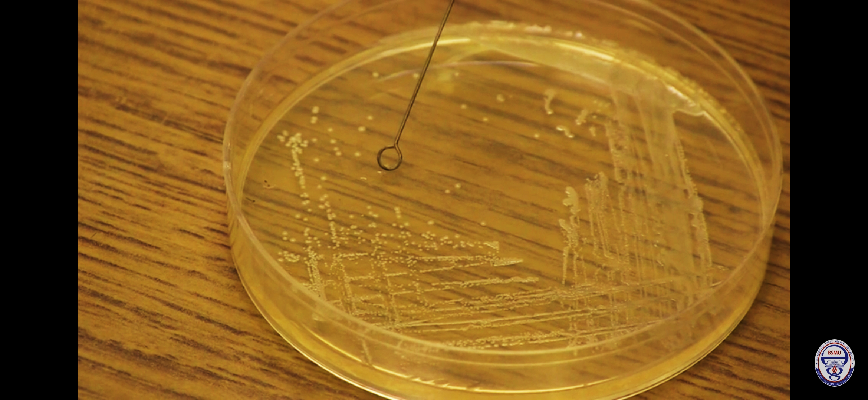
- Открываем пробирку со стерильным скошенным агаром, края пробирки обжигаем над пламенем спиртовки;
- Осуществляем посев зигзагообразными движениями на скошенный агар;
Рисунок 4.1.2
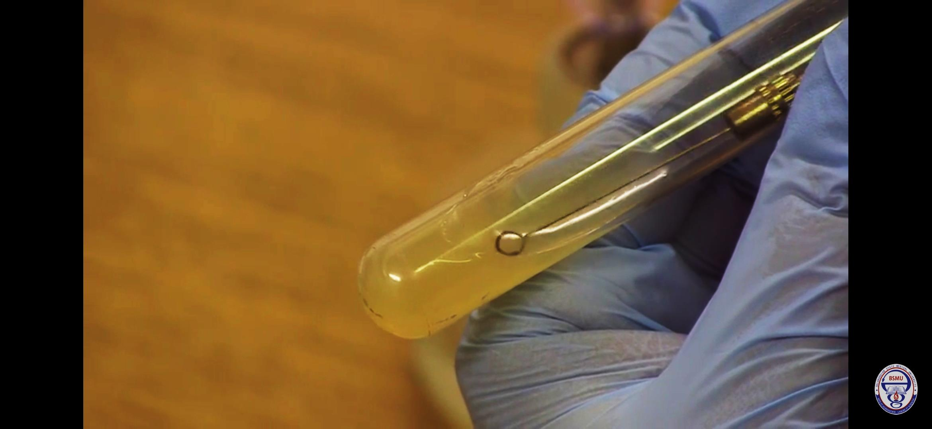
- Обжигаем края пробирки над пламенем и закрываем пробирку;
- Стерилизуем петлю.
Рисунок 4.1.3
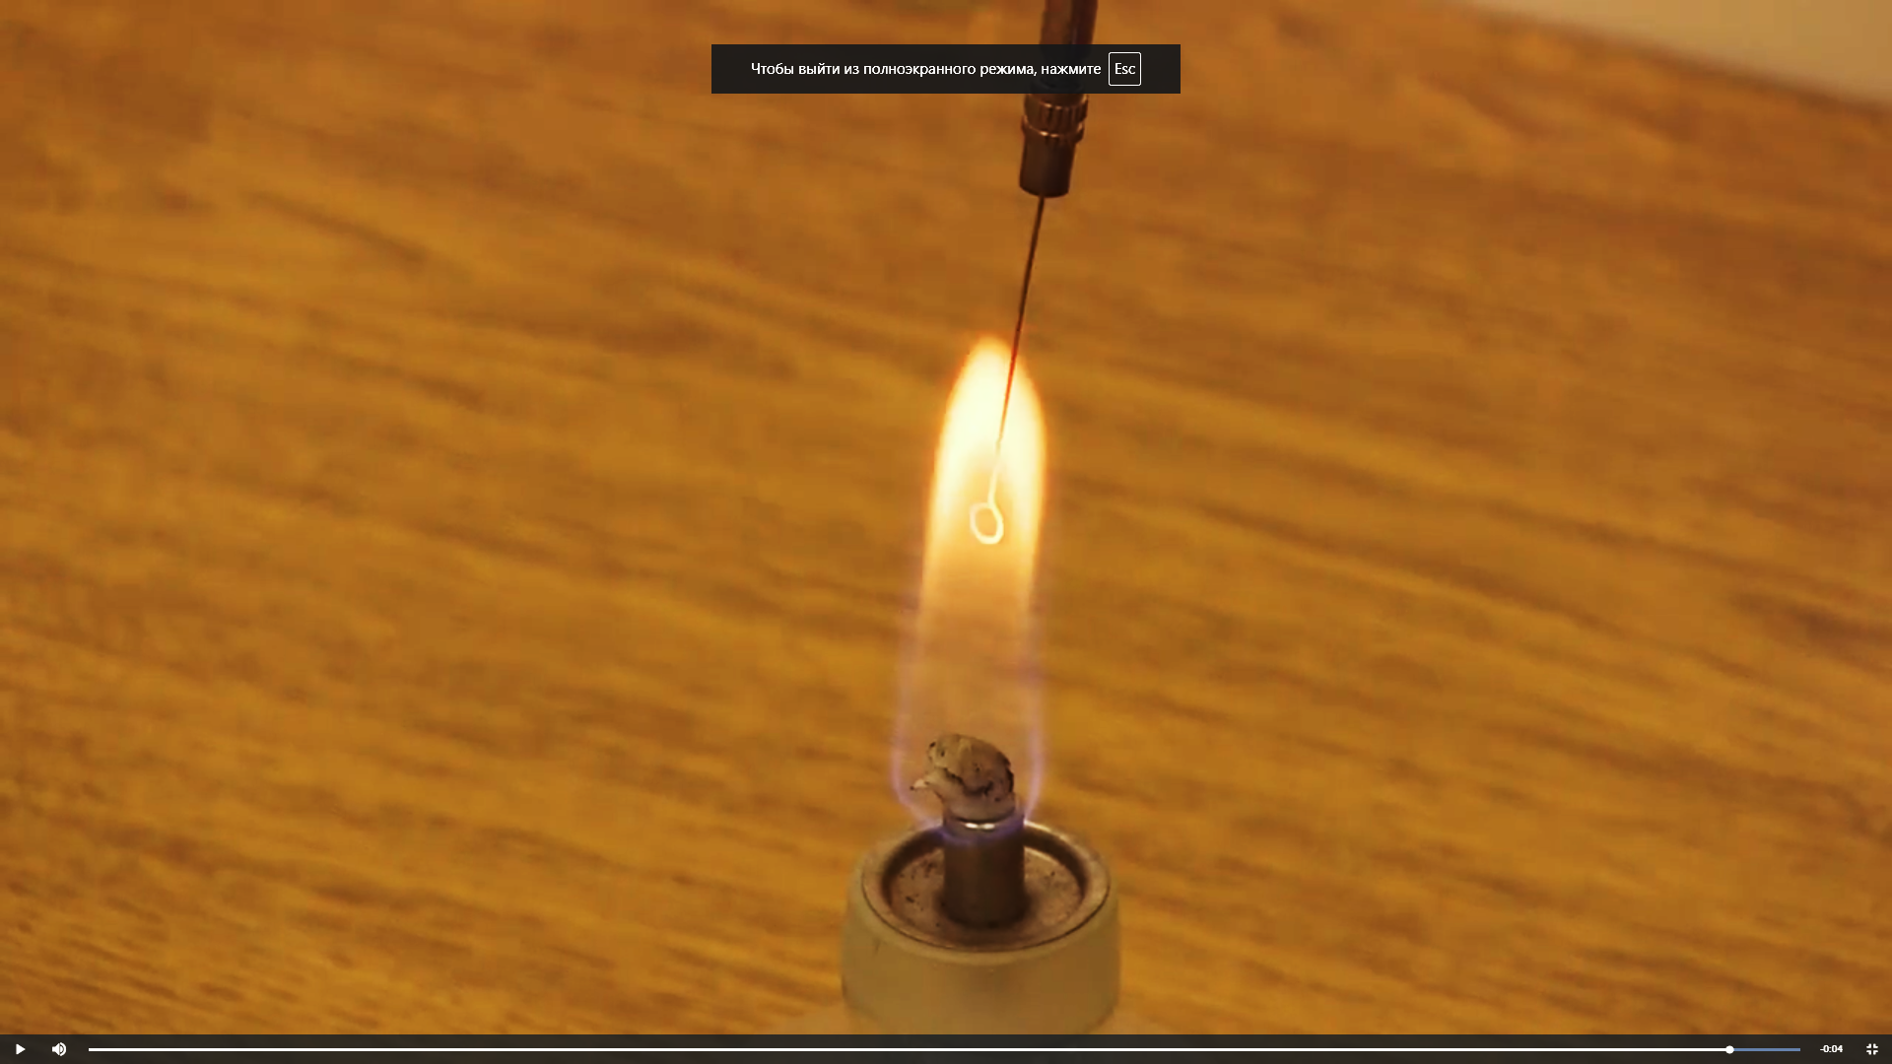

- Техника посева на чашку Петри:
  - Подготавливаем рабочее место. Спиртовка, спички, бактериальная петля, штатив с пробирками, пробирка с исследуемым материалом, чашка Петри с питательной средой.
  - Зажигаем спиртовку и прокаливаем бактериальную петлю сначала вертикально до покраснения, а затем горизонтально полностью до ручки;
  - Берем пробирку с материалом, открываем ее над пламенем спиртовки при этом пробирку держа двумя пальцами левой руки, а пробку безымянным пальцем и мизинцем правой руки;
Рисунок 4.2.4
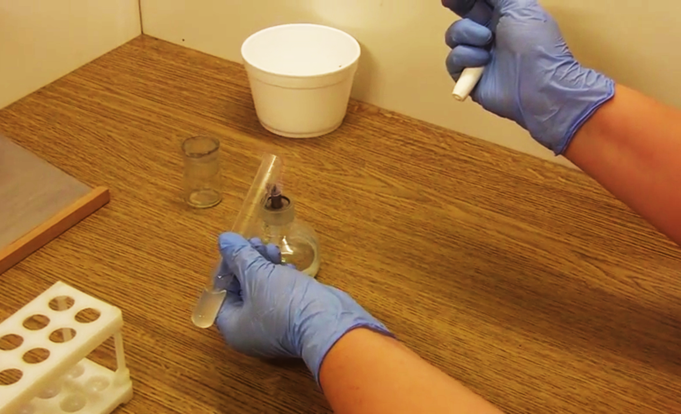
  - Из пробирки бактериальной петлей берем материал, края пробирки обжигаем над пламенем спиртовки, закрываем и ставим в штатив, при этом бактериальную петлю все время держа в руках;
  - Убираем пробирку в штатив и все это время держим петлю в руке;
  - Берем чашку Петри с питательной средой и засеиваем один сектор зигзагообразными движениями;
Рисунок 4.2.5
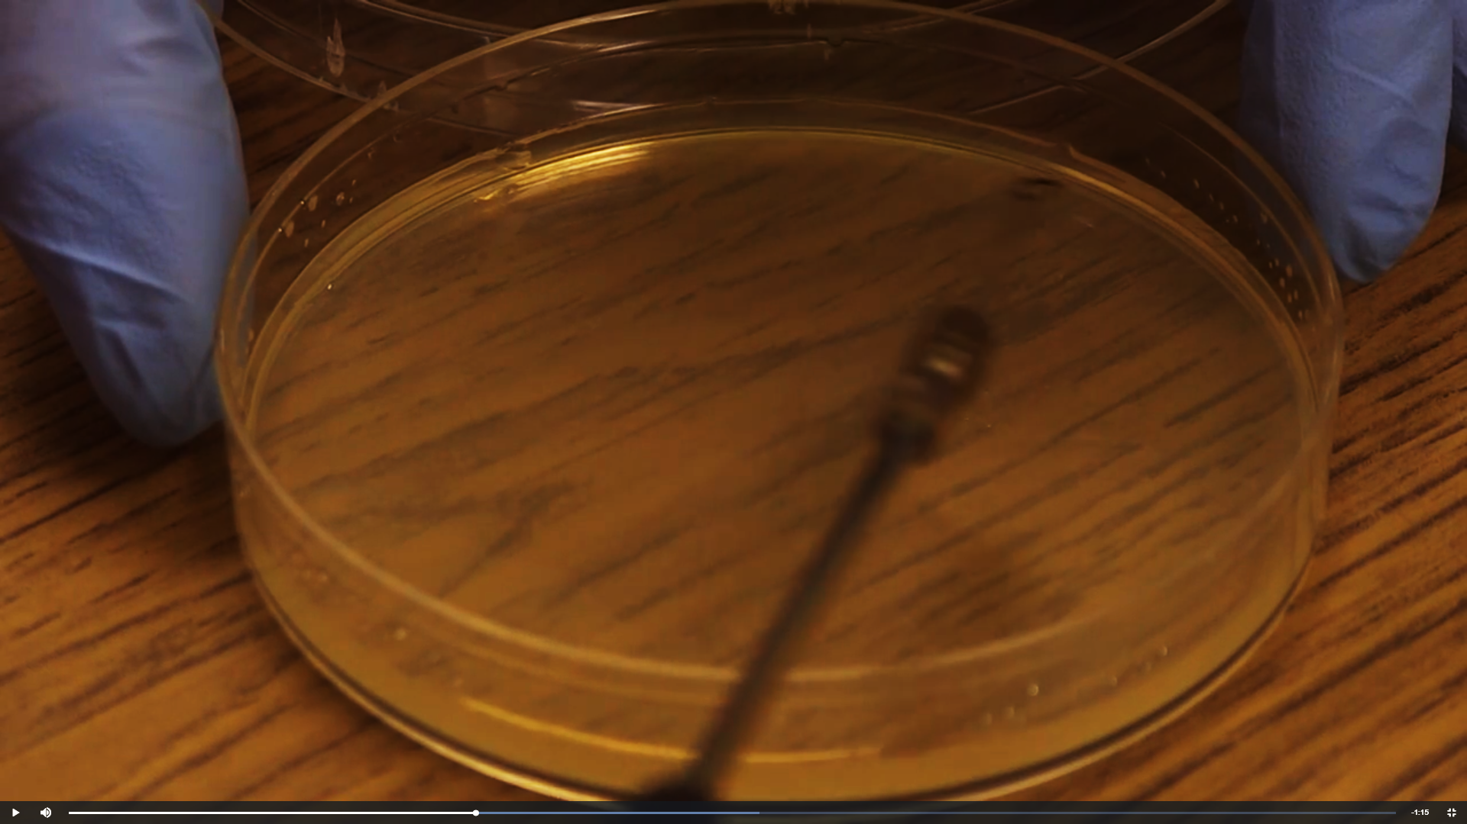
  - Снова прожигаем петлю в пламени спиртовки и остужаем ее;
  - Вращаем чашку на 45градусов и часть материала из первого сектора зигзагообразными движениями помещаем во второй сектор;
  - Снова стерилизуем петлю в пламени спиртовки, снова вращаем чашу на 45градусов и часть материала из второго сектора распределяем в третьем, зигзагообразными движениями;
  - Прокаливаем петлю в пламени спиртовки и поворачиваем чашку на 45 градусов, часть материала из третьего сектора распределяем в четвертом, зигзагообразными движениями;
  - Стерилизуем петлю и ставим в штатив, а чашку с посевами ставим в термостат на 18-24 часа при температуре 37 градусов.
Рисунок 4.2.6
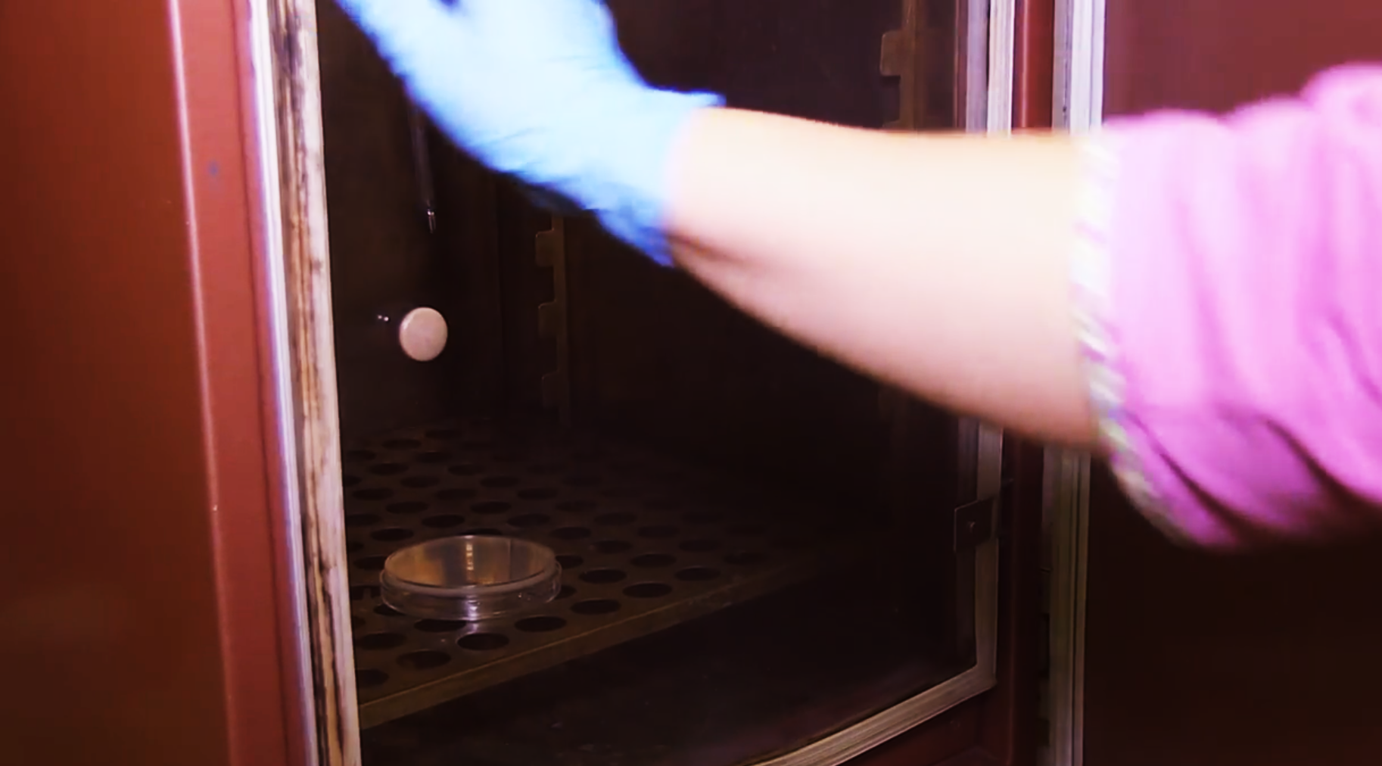

- Техника посева из пробирки:
  - Подготавливаем рабочее место. Спиртовка, спички, бактериальная петля, штатив с пробирками, пробирка с исследуемым материалом, пробирка со стерильным скошенным агаром.
  - Пробирку с материалом и со стерильным скошенным агаром берут в левую руку, открывают и обжигают края пробирки в пламени спиртовки;
Рисунок 4.3.7
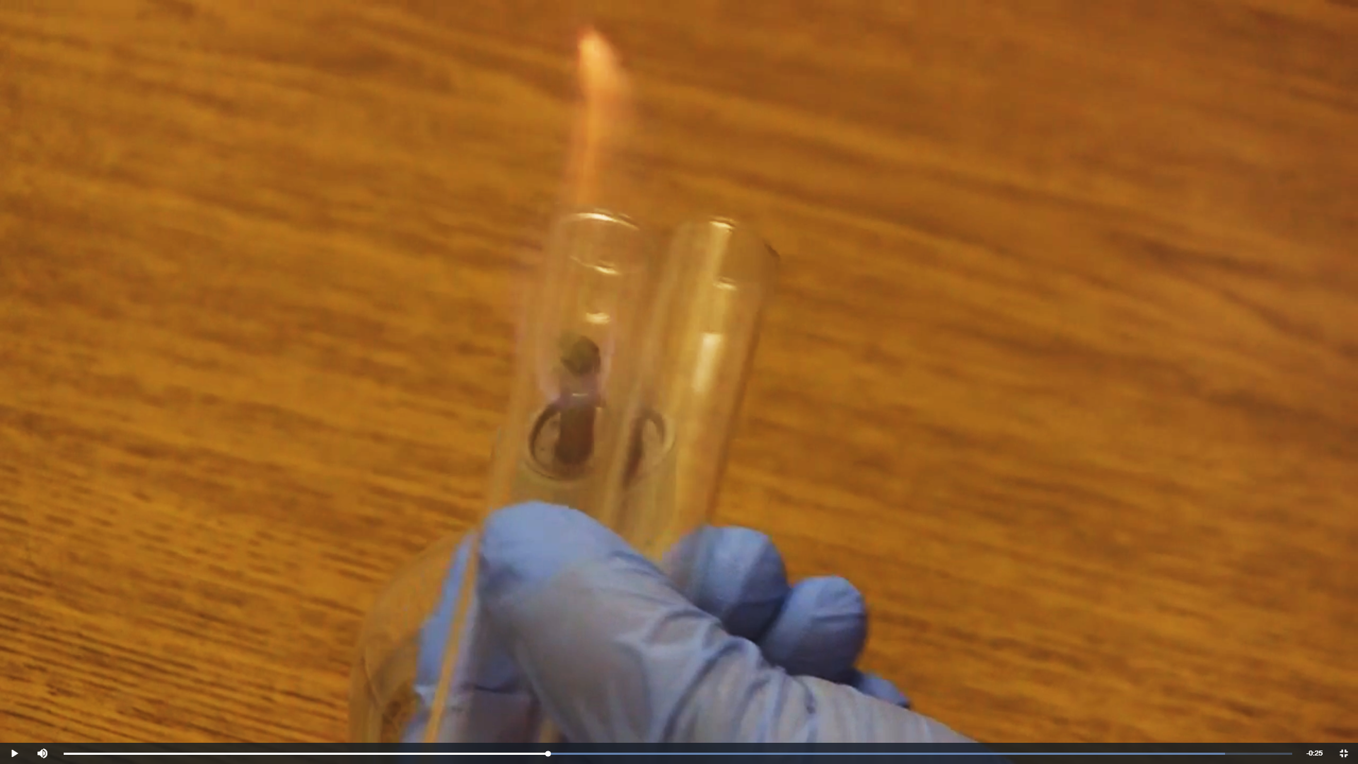
  - Стерилизуют петлю;
  - Стерильную петлю опускают в пробирку с материалом, затем этой петлей делают посев на скошенный агар зигзагообразыми движениями;
Рисунок 4.3.8
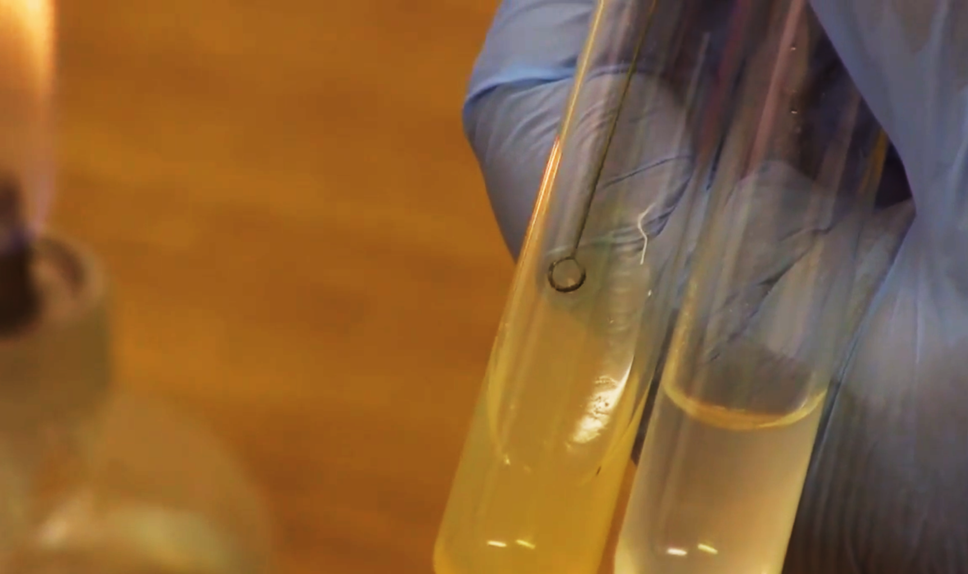
  - Обжигаем края пробирок и закрываем их;
  - Затем стерилизуем бактериологическую петлю.

4. Посев на жидкую питательную среду
- Подготавливаем рабочее место. Спиртовка, спички, бактериальная петля, штатив с пробирками, пробирка с материалом, пробирка с жидкой питательной средой.
- Прокаливаем петлю (вертикально - до красноты, затем горизонтально доходя до ручки);
- В левую руку берем пробирку с материалом и сверху пробирку с жидкой питательной средой, открываем и обжигаем края над пламенем спиртовки;
Рисунок 4.4.9
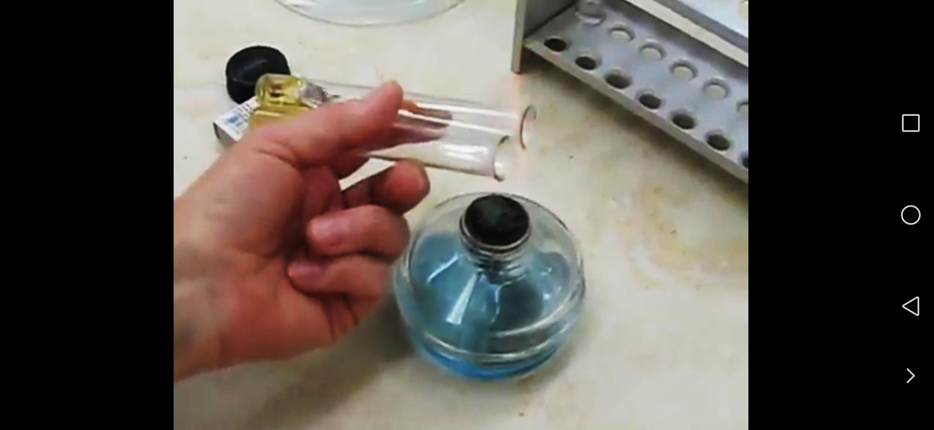
- Охлаждаем петлю, берем небольшую каплю материала, переносим в жидкую питательную среду и перемешиваем сверху возле стеночки;
Рисунок 4.4.10
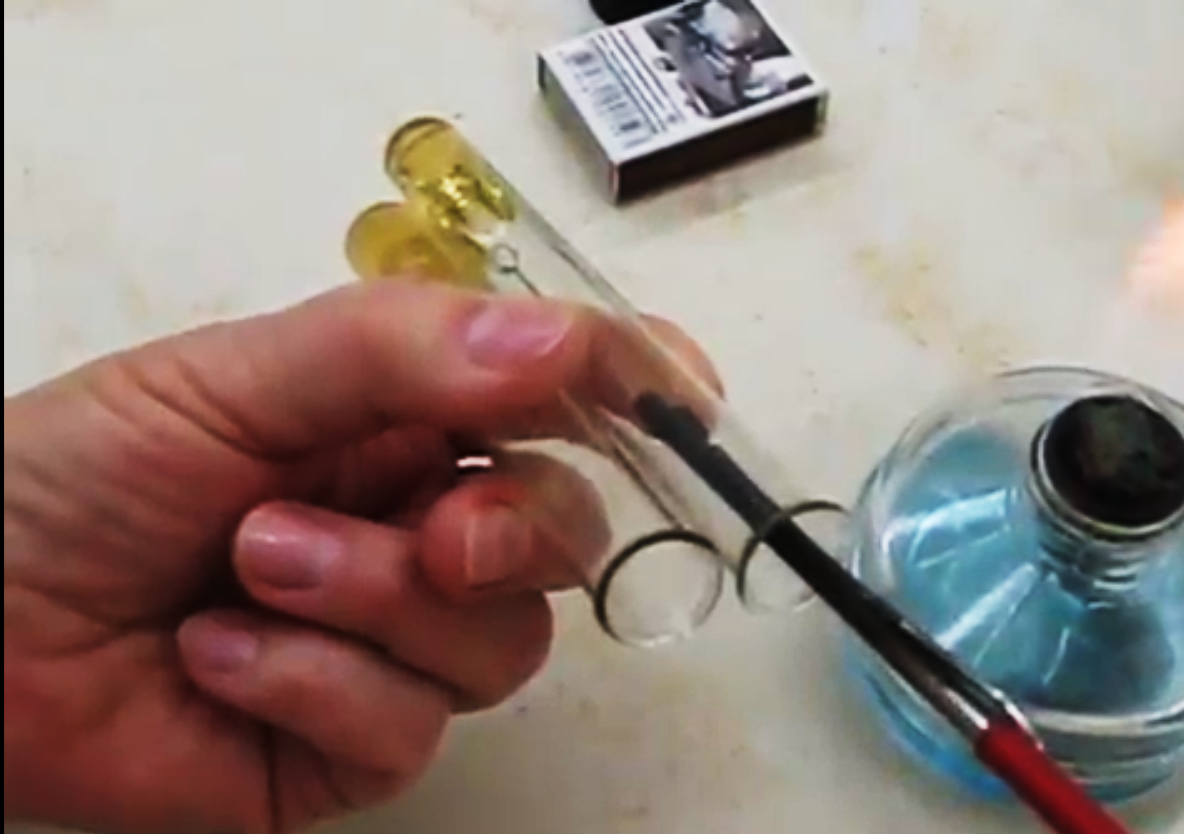
- Обжигаем края пробирок и закрываем их;
- Прокаливаем петлю и только потом ставим пробирки в штатив;
- При необходимости можно пересеять в другую питательную среду.

2 этап. Изучение культуральных свойств. Изучение морфологических свойств.

Описывая разновидности бактерий, ученые указывают их морфологические, биохимические, культуральные и серологические свойства.
Культуральные свойства. К культуральным свойствам относятся внешний вид и форма колоний (это называется морфологией колоний), способ роста на плотной и жидкой питательной среде, требования к ее составу, характеризующие потребность бактериальных колоний в субстратах и витаминах, аэробных или анаэробных условиях.
Культуральную характеристику роста бактериальных колоний на питательной среде дают после их визуального осмотра. Они могут иметь массу морфологических и культуральных различий, кроме того, способны меняться с течением времени. Молодые и старые колонии бактерий всегда описывают по культуральным свойствам отдельно.

Ответьте на вопросы
  - Состав питательных сред.
Углеводы, белки, хлористый Na, гидролизат, экстракт, растворы исходных препаратов, различные уплотнения, МПА+кровь, сыворотка, МПА+соль, МПА, МПБ+углеводы+кристаллы, глицерин, хромогены.
2. Как культивируют в лабораторных условиях микроорганизмы?
Культивирование микробов в лабораторных условиях. Для культивирования бактерий применяют питательные среды. Они могут быть естественными (молоко, морковь, картофель), искусственными (готовят специально). Пробирки укладывают в ряд (скос должен начинаться от дна пробирки) в аппарате для свертывания, подогретом до 500C. Температуру доводят постепенно до 800C и держат в нем пробирки 1 ч. Затем пробирки со свернутой сывороткой вынимают (так как дальнейшее нахождение их в свертывателе ведет к высыханию сыворотки) и охлаждают при комнатной температуре. Свернутая сыворотка должна обязательно содержать конденсационную воду.
3.Какие бывают питательные среды по консистенции?
- Жидкие (Среды Гисса)
- Полужидкие (полужидкий агар)
- Твердые или плотные (МПА, среда ЭНДО, кровяной агар)
4. Как различают питательные среды по происхождению?
По происхождению питательные среды делятся на естественные, искусственные, синтетические.
Естественными питательные среды называются в тех случаях, когда для выращивания микроорганизмов используются натуральные продукты (молоко, свернутая сыворотка и др.).
Искусственные питательные среды – это среды, которые готовятся по специальным прописям из различных продуктов, например, мясо-пептонный агар (МПА) или мясо-пептонный бульон (МПБ).
И естественные, и искусственные среды могут быть растительного (картофельная среда) или животного(молочные, мясные среды) происхождения.
Синтетическими питательными средами называются такие, которые состоят из растворов химически чистых соединений в точно установленных дозировках. Синтетические среды используются, когда выращиваемую бактериальную клеточную массу необходимо освободить от балластных органических соединений, входящих в состав обычных питательных сред.
5. Плотные питательные среды и их характеристика
Плотные: МПА, среда ЭНДО, кровяной агар, свернутый яичный белок; применяют для выделения микроорганизмов, изучения морфологии колоний, диагностических целей, количественного учета микроорганизмов. Плотные среды используют для выделения чистых культур, их хранения, количественного учета, определения антагонистических свойств микроорганизмов.
6. Сухие питательные среды и их характеристика
В бактериологических лабораториях используют в основном коммерческие сухие среды. Они представляют собой высушенные и измельченные до порошкообразного состояния готовые питательные среды.
У сухих сред имеется ряд преимуществ перед средами обычного изготовления: их можно хранить длительно в сухом затемненном помещении в герметически закрытой таре, они транспортабельны, удобны в применении и стандартны, что облегчает получение сравнимых результатов при бактериологическом исследовании. Плотные среды состоят из питательной основы, агар-агара, индикаторов и других органических и минеральных веществ, улучшающих рост одних и задерживающих рост других микроорганизмов. В качестве питательной основы сухих сред используют различные источники белка. За рубежом сухие среды чаще всего изготавливают на мясопептонном бульоне, требующем большого расхода говяжьего мяса. В нашей стране в качестве источника белка используют гидролизаты кильки, казеина, кормовых дрожжей.
7. Углеводные питательные среды, их характеристика
Углеводные среды применяют для дифференциации бактерий по способности ферментировать углеводные субстраты. При ферментации углеводов образуется смесь кислот (молочной, уксусной и др.), которые снижают значение pH. Конечные продукты ферментации углеводов и спиртов в большинстве случаев газообразные вещества (водород и углекислый газ). Для обнаружения ферментации углеводов в среды Гисса вводят индикатор (индикатор Андреде, ВР-водно-голубой и розоловую кислоту, бромтимоловый синий и др.). Для выявления газообразования в жидких средах применяют трубки Durhem — поплавки (маленькие трубочки, запаянные с одного конца). Образующийся газ вытесняет жидкость из поплавков. Пузырьки, заполненные газом, находятся у запаянного конца трубки. О процессе газообразования в полужидких средах судят по пузырькам, разрывам или трещинам, появляющимся в толще агара.

8.Автоклавирование.
Отдельные операции процесса стерилизации в автоклавах разных типов могут быть несколько различными. Соответственно немного различается и техника работы с ними. Однако общий принцип проведения стерилизации в разных автоклавах один и тот же.
Перед работой осматривают автоклав и контрольно - измерительную аппаратуру. При наличии любой неисправности (смещение стрелки манометра с нуля, трещина на водомерной трубке и др.) работать с автоклавом нельзя. После осмотра автоклава в водопаровую камеру наливают воду до верхней отметки на водомерной трубке. В некоторых автоклавах предельный уровень заполнения водой контролируется воронкой. В стерилизационную камеру на специальную подставку помещают стерилизуемый материал. Предметы следует размещать не слишком плотно, так как пар должен свободно проходить, между ними, иначе они не нагреваются до нужной температуры и могут остаться нестерильными. Загрузив стерилизационную камеру, устанавливают и плотно завинчивают крышку (дверь) автоклава. Затем открывают кран, соединяющий стерилизационную камеру с наружным воздухом, и включают нагрев.
9. Стерилизация текучим паром.
Стерилизация текучим паром производится в текучепаровом аппарате Коха или в автоклаве при незавинченной крышке и открытом выпускном кране. Аппарат Коха представляет собой металлический полый цилиндр с двойным дном. Пространство между верхней и нижней пластинками дна заполняют на 2/3 водой (для спуска оставшейся после стерилизации воды есть кран). Крышка аппарата имеет в центре отверстие для термометра и несколько небольших отверстий для выхода пара. Стерилизуемый материал загружают в камеру аппарата неплотно, чтобы обеспечить возможность наибольшего контакта его с паром. Началом стерилизации считается время с момента закипания воды и поступления пара в стерилизационную камеру. В текучепаровом аппарате стерилизуют, главным образом, питательные среды, свойства которых изменяются при температуре выше 100°С. Стерилизацию текучим паром следует проводить повторно, так как однократное прогревание при температуре 100°С не обеспечивает полного обеззараживания. Такой метод получил название дробной стерилизации: обработку стерилизуемого материала текучим паром проводят по 30 минут ежедневно в течение 3 дней. В промежутках между стерилизациями материал выдерживают при комнатной температуре для прорастания спор в вегетативные формы, которые погибают при последующих прогреваниях.
10. Пастеризация
Пастеризация — однократное нагревание жидкостей или пищевых продуктов обычно до 60-70°С в течение 15-30 минут. Была открыта в середине XIX века французским микробиологом Луи Пастером. Цель пастеризации — уничтожение болезнетворных микроорганизмов и подавление жизнедеятельности микроорганизмов, вызывающих порчу продуктов. Эффективность пастеризации определяется степенью уничтожения болезнетворной (патогенной) микрофлоры. При пастеризации продукт нагревают до температуры 63-98 °С и выдерживают при этой температуре некоторое время. При такой обработке инактивируются ферменты, погибают вегетативные формы микроорганизмов, но споры остаются в жизнеспособном состоянии и при возникновении благоприятных условий начинают развиваться. Поэтому пастеризованные продукты (молоко, пиво и др.) хранят при пониженных температурах в течение ограниченного периода времени. Пищевая ценность продуктов при пастеризации практически не изменяется. В зависимости от вида и свойств пищевого сырья используют разные режимы пастеризации. Различают длительную (при температуре 63—65°С в течение 30-40 мин), короткую (при температуре 85-90°С в течение 0,5-1 мин) и мгновенную пастеризацию (при температуре 98°С в течение нескольких секунд).
11. Стерилизация фильтрованием
Стерилизация фильтрованием используется для веществ, которые не выдерживают термической обработки (растворов белков, углеводов, витаминов, углеводородов, антибиотиков, сыворотки). Способ заключается в пропускании жидкостей и газов через специальные мелкопористые фильтры (бактериальные), диаметр пор которых не превышает 0,45 – 0,2 мкм
12. Как готовят МПБ, МПЖ, МПА
Мясо-пептонный желатин (МПЖ). В 1 л МПБ помешают 100—150 г желатины. Температура плавления желатины зависит от ее содержания в среде: в случае 10%-ной концентрации в среде она плавится при 24 °С; в случае 15%-ной — при 25 °С. В летнее время среды готовят, добавляя 15% желатины.
После растворения желатины при осторожном нагревании устанавливают слабощелочную реакцию среды (как для МПБ и МПА), кипятят 5 мин, затем охлаждают до 40—50 °С. Взбитый, с небольшим количеством воды яичный белок вливают в охлажденную желатиновую среду, хорошо взбалтывают и снова нагревают. Среда после выпадения белков в осадок становится прозрачной. Ее фильтруют в горячем виде через бумажный фильтр, разливают в пробирки и стерилизуют в кипятильнике Коха текучим паром, прогревая среду 3 раза по 30 мин каждые 24 ч.
Мясо-пептонный агар (МПА). К 1 л МПБ добавляют 15— 20 г агара. Среду нагревают до растворения агара (температура его плавления — 100 °С, затвердевания — 40 °С), устанавливают слабощелочную реакцию среды 20%-ным раствором Na₂CO₃ и через воронку разливают в пробирки (приблизительно по 10 мл агара столбиком для последующего разлива по чашкам Петри и по 5 мл для получения скошенного агара — косяков).
При разливе агара необходимо следить за тем, чтобы края пробирок оставались сухими, иначе пробки прилипнут к стеклу. Пробирки со средой стерилизуют в автоклаве при 120 °С 20 мин.
Мясо-пептонный бульон (МПБ). Для приготовления мясо-пептонных сред используют мясной бульон, который получают следующим образом: 500 г мелко изрубленного свежего мяса без костей, жира и сухожилий заливают в эмалированной кастрюле 1 л водопроводной воды, нагретой до 50°С, и оставляют настаиваться 12 ч при комнатной температуре или 1 ч при 50—55°С. Мясо отжимают, экстракт процеживают через марлю со слоем ваты, кипятят 30 мин для свертывания коллоидных белков и фильтруют дважды (первый раз через марлю с ватой, второй — через бумажный фильтр). Фильтрат доливают водой до 1 л, разливают в колбы, закрывают ватными пробками и стерилизуют при 120°С 20 мин (пробки колб закрывают сверху колпачками из бумаги). Ватные пробки должны быть плотными, так как они служат фильтром, препятствующим проникновению бактерий из воздуха после стерилизации.
Мясной бульон может быть использован в любое время для приготовления соответствующих сред. Если их готовят сразу, то предварительная стерилизация мясного бульона не требуется.
Нередко в лабораторных условиях мясной настой кипятят вместе с мясом, затем мясо отжимают. При этом бульон получается хорошего качества. При потребности в мясном бульоне особо высокой питательности во время настаивания мяса с водой добавляют немного пепсина и подкисляют бульон соляной кислотой. Пепсин способствует дополнительной гидролизации белковых соединений мяса, и в результате количество доступных бактериям питательных веществ возрастает. Мясо можно заменить мясным экстрактом (5 г на 1 л среды).
Для приготовления МПБ к 1 л мясного бульона добавляют 5—10 г пептона (первый продукт гидролиза белка) для повышения калорийности среды и 5 г поваренной соли для создания осмотической активности. Среду нагревают до растворения пептона, постоянно помешивая.
Затем устанавливают нейтральную или слабощелочную реакцию среды, приливая 20%-ный раствор Na₂CO₃ до посинения влажной красной лакмусовой бумажки. Дли проверки рН среды удобно использовать индикатор бромтимолблау: 1—2 капли его смешивают в фарфоровой чашке с каплей бульона. В нейтральной среде бромтимолблау — бутылочно-зеленый, в кислой — желтый, в щелочной — синий.
После установления рН среду снова кипятят 5—10 мин, и белки, свернувшиеся при изменении реакции среды, отфильтровывают через бумажный фильтр без осветления бульона или осветлив его белком. Для этого свежий яичный белок взбивают с двойным по объему количеством воды и смешивают с охлажденным до 50 °С бульоном. Смесь кипятят, помешивая, на слабом огне 10 мин, затем фильтруют. Прозрачный мясо-пептонный бульон разливают в пробирки, закрывают ватными пробками и стерилизуют при 120 °С 20 мин.

Определение культуральных свойств микроорганизмов на плотной и жидкой средах (в соответствии с чек-листом)
1. Рассмотреть чашку с колониями в проходящем свете невооруженным глазом, отобрать «подозрительную» изолированную колонию и отметить ее карандашом по стеклу или маркером
2. Взять линейку и измерить диаметр колонии со дна чашки
3. Открыть чашку, рассмотреть «подозрительную» колонию с помощью лупы. Чашку закрыть.
4. Охарактеризовать колонию по следующим критериям: - форма (правильная круглая, неправильная); - размер (мм); - цвет (бесцветная, белая, желтая, кремовая и т.д.); - профиль (плоская, выпуклая, кратерообразная, конусообразная и т.д.); - поверхность (гладкая, шероховатая, морщинистая и т.д.); - характер края (ровный, неровный, фестончатый, зубчатый и т.д.); - прозрачность (прозрачная, непрозрачная, полупрозрачная); - структура (однородная, зернистая, радиально исчерченная и т.д.)
5. Взять штатив с посевом культуры микроорганизма в жидкой среде. Рассмотреть характер роста в проходящем свете, сравнивая с пробиркой со стерильной средой.
6. Описать рост микроорганизма в жидкой среде по следующим критериям: - интенсивность роста (скудный, умеренный, обильный); - характер роста (диффузное помутнение, придонный, пристеночный рост, поверхностный рост)
7. Результаты внести в дневник по практике.

Задание 1. Определите культуральные свойства
Из каждой фотографии выберите изолированную колонию, укажите ее и определите культуральные свойства

Приме 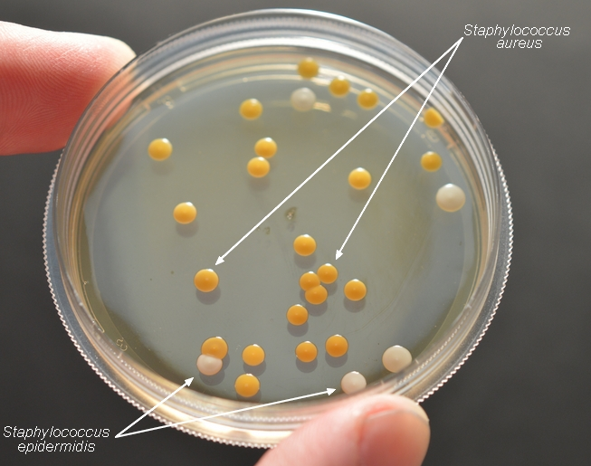
1
Рисунок 1. 1.
2
Рисунок 1.2.
Колонии с шероховатой поверхностью, черно-белые, с шероховатыми изрезанными краями, неправильной формой.
Колония – R типа.
Выросшие колонии на МПА.

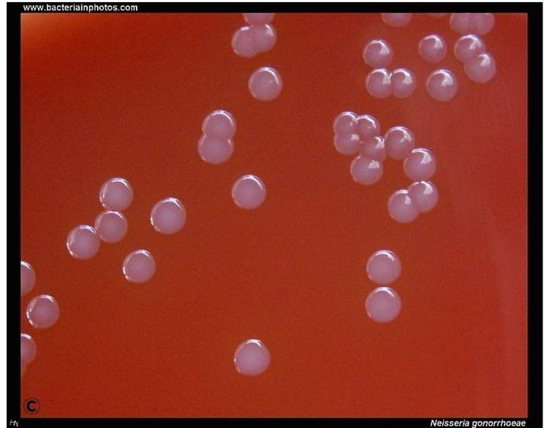
Рисунок 1.3.
Колония округлой формы, края ровные, малиново-красная, выпуклая, гладкая, блестящая, структура однородная, консистенция вязкая, непрозрачная, не люминесцирует.
Колония – S типа.
Выросшие колонии на среде Эндо.

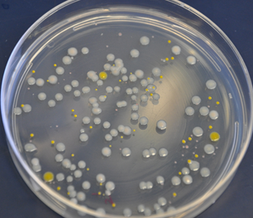
Рисунок 1.4.
Колония правильной формы, округлая, плоская, края ровные, размер -2мм, белая, непрозрачная, мутная,гладкая, структура однородная,консистенция вязкая, рост поверхностный, не люминесцирует .
Колония – S типа.
Колонии выросшие на среде МПА.

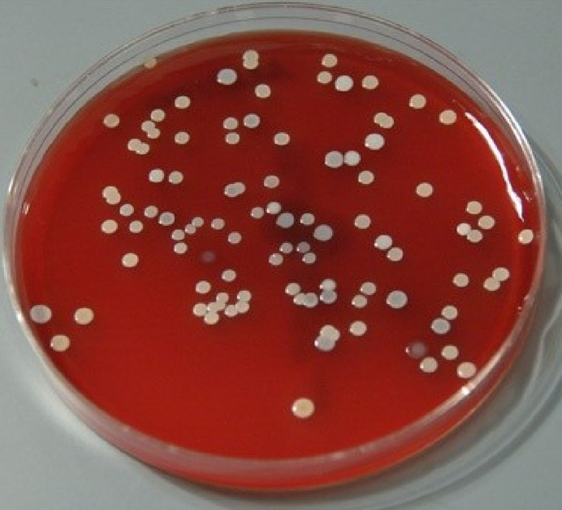
Рисунок 1.5.
Колония округлая, профиль выпуклый, края ровные, 2 мм, поверхность гладкая, консистенция вязкая, непрозрачная, не люминесцирует, рост поверхностный, бледно-желтая.
Колония – S типа.
Выросшие колонии на МПА.

Задание 2.
Приготовьте презентацию на тему: «Приготовление дифференциально-диагностических сред»
Задание 3. Накопление чистой культуры.
Опишите этап по видео, сделайте скрин - шот, для подтверждения вашего описания.

- Подготавливаем рабочее место. Спиртовка, спички, бактериальная петля, чашка Петри с исследуемым материалом, штатив с пробиркой, пробирка со стерильной средой;
- Зажигаем спиртовку;
- Отбираем подозрительную колонию, которая вызвала наше заболевание;
Рисунок 3.6
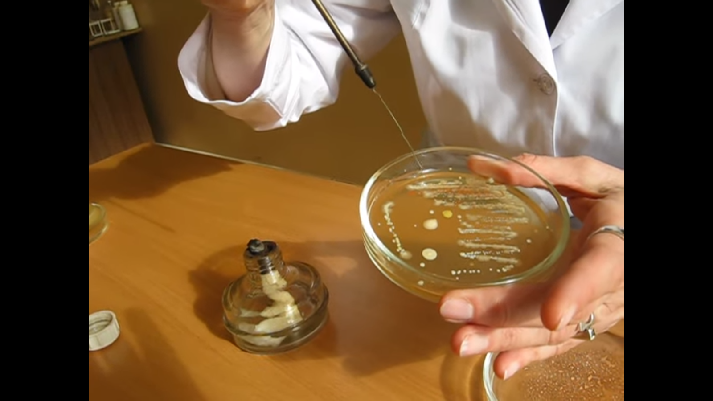
- Должны работать в специальном боксе, соблюдая все правила безопасности;
- Стерилизуем тщательно бактериальную петлю;
- Открываем чашку, немного остужаем о край поверхности крышки петлю, чтобы она остыла;
Рисунок 3.7
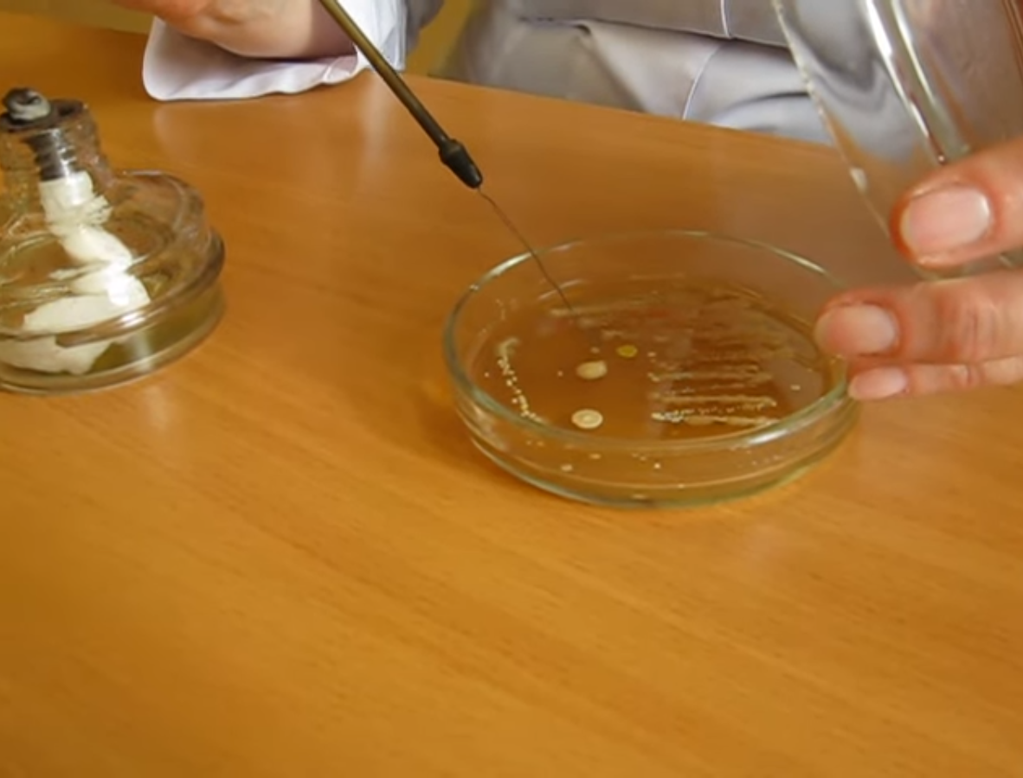
- Снимаем лёгким движением на поверхности агара колонию;
- Открываем пробирку со стерильной средою, прожигаем край;
- Затем начинаем штриховое движение от угла пробирки, где находится конденсационная вода, направляем петлю к выходу;
- Петлю тщательно прожигаем;
- Пробирку помещаем в термостат на сутки.

Таблица №1
Размер колонии | Поверхность | Края | Цвет
S | Гладкая | Гладкие с ровными | Бледно-желтый, белый, малиново-красный
R | Шероховатая | Шероховатые с изрезанными | Чёрно-белые
Таблица №2

Название пигмента | Характеристика | Микроорганизмы, вырабатывающие пигменты
Фенозиновые | Сине-зеленые | Синегнойная палочка
Пиролловые | Ярко-красные | Актиномицеты
Меланиновые | Черные, коричневые | Бактериоиды
Хиноновые | Жёлтые | Микобактерии туберкулеза
Каротиноиды | Красный,  оранжевый, жёлтый | Микобактерии

3 этап. Изучение биохимических свойств.

Среда Эндо. Готовят среду перед посевом. Во избежание покраснения ее защищают от света. Выпускается в виде сухого порошка. Способ приготовления указывается на этикетке.
Среда Гисса. Для изготовления индикатора Андредэ берут 100 мл дистиллированной воды, 0,5 г фуксина кислого и 16 мл 4%-ного водного раствора едкого натра. Выдерживают на водяной бане 10 мин. Хранят в темном месте. Правильно приготовленная среда имеет соломенно-желтый цвет.
Определение рН питательных сред. Для культивирования микробов на искусственных питательных средах особое значение имеет концентрация водородных ионов, так как каждый вид микроба может развиваться только при определенной кислотности или щелочности. Большинство бактерий приспособлено к росту и размножению в нейтральной или слабощелочной среде (рН 7,0—7,6).
Задание 1. Просмотрите видео «Приготовление фиксированного мазка из жидкой среды и из агаровой культуры» Пропишите алгоритм и сделайте скин-шот для подтверждения этапов.

Приготовление фиксированного мазка культуры, выращенной на жидкой среде

- Подготовить рабочее место. Спиртовка, спички, бактериологическая петля, штатив для пробирок, пробирка с исследуемым материалом, предметное стекло.
- Начинаем приготовление препарата с прокаливания петли;
- Над пламенем спиртовки открываем пробирку с исследуемым материалом, обжигаем края пробирки;
Рисунок 1.1
- Набираем каплю исследуемого материала бактериальной петлей;
- Закрываем над пламенем пробирку;
- Каплю культуры наносим на предметное стекло;
Рисунок 1.2

• Равномерно распределяем параллельными движениями петли. Диаметр мазка должен составлять 1 – 1,5 см;
- Стерилизуем петлю;
- Высушиваем мазок высоко над пламенем спиртовки или на воздухе;
- Фиксируем препарат, проводя трехкратно над пламенем спиртовки мазком верх.
Рисунок 1.3

Приготовление фиксированного мазка из агаровой культуры

• Подготовить рабочее место. Спиртовка, спички, бактериологическая петля, штатив для пробирок, пробирка с исследуемым материалом, предметное стекло;
• Начинаем приготовление препарата с прокаливания петли;
• Над пламенем спиртовки открываем пробирку с физиологическим раствором, обжигая края пробирки;
- Набираем петлей каплю физиологического раствора и наносим на предметное стекло;
Рисунок 1.4
- Прожигаем петлю;
- Над пламенем спиртовки открываем пробирку с исследуемой культурой, обжигая края пробирки;
- Охлаждаем петлю о край агара и набираем культуру, прикоснувшись к налету на поверхности агара;
- Обжигаем края пробирки и закрываем ее;
- Выносим агаровую культуру в каплю физиологического раствора;
- Распределяем параллельными движениями по поверхности предметного стекла, диаметр мазка должен составлять 1 – 1,5 см;
Рисунок 1.5
- Стерилизуем петлю в пламени спиртовки;
- Высушиваем высоко над пламенем спиртовки, получившийся препарат;
Рисунок 1.6
- Фиксируем препарат трехкратным проведением через пламя спиртовки мазком верх.

Задание 2. Просмотрите видео «Окраска по Граму» Пропишите алгоритм и сделайте скин-шот для подтверждения этапов.

- Подготовить рабочее место. Спиртовка, предметное стекло с исследуемым материалом, растворы: генцианвиолет, Люголя, водного фуксина. Спирт, фильтровальная бумага, мостик, пипетка, чашка Петри;
- На мазок кладем кусок фильтровальной бумаги и сверху наносим пару капель генцианвиолета;
Рисунок 2.7

- Выдерживаем около 2-х минут затем удаляем фильтровальную бумагу;
- На поверхность мазка наносим раствор Люголя 2-3 капли;
Рисунок 2.8

    - Выдерживаем в течение 1 минуты затем сливаем;
    - Наносим 96 градусный спирт, распределяя его покачивающимися движениями в течение 30-45 секунд до отхождения фиолетовых струек;
    - Мазок промываем водой;
    - Наносим раствор водного фуксина на 2 минуты;
    - Сливаем фуксин;
    - Промываем мазок водой;
    - Высушиваем на воздухе или промакиваем фильтровальной бумагой;
Рисунок 2.9

    - Мазок микроскопируем.

Задание 3. Просмотрите видео «Посевы на среды Клиглера и Гисса» Пропишите алгоритм и сделайте скин-шот для подтверждения этапов
Посев на среду Гисса
- Подготовить рабочее место. Спиртовка, штатив со средами Гисса, бактериологическая петля и маркер;
    - Работа начинается с гигиенической обработки рук, после того, как надели перчатки, накрываем стол;
    - Приступаете к работе с маркировки посевов. Маркировка осуществляется на первой пробирке ряда, на любой пробирке;
    - Вы пишете шифр, дату и время;
    - Зажечь спиртовку;
    - Прожигаем петлю;
    - Открывая пробирку, обжечь края;
Рисунок 3.10

    - Снять поверхностный рост;
Рисунок 3.11

    - Обжечь края пробирки, закрыть и ставите на место;
    - Берете любую пробирку. При открытии обжечь края;
    - Делаете укол, укол можете делать до дна;
Рисунок 3.12

    - Закрываем пробирку, обжигая края;
    - Прожигаем петлю;
    - Открываем пробирку(1), обжигая края;
    - Снимаем поверхностный рост;
  - Обжигая края пробирки (1) –закрываем ее;
  - Открываем и обжигаем края пробирки (3);
  - Снимаем культуру с петли на стенку противоположную скосу жидкости;
  - Проворачиваем пробирку на 180* и петлей сбрасываем ее питательную среду;
Рисунок 3.13
  - Обжигаем края пробирки (3) и закрываем ее;
  - Прожигаем петлю;
  - Тушим спиртовку;
  - Помещаем пробирки в термостат.

Посев на среду Клиглера

  - Подготовить рабочее место. Спиртовка, салфетка с дез.раствором, чашка Петри с ростом, штатив со средой, бактериологическая петля и маркер.
  - Зажечь спиртовку;
  - Прожечь петлю;
  - Отколоть кусочек выделенной колонии;
Рисунок 3.14

  - Открываем пробирку со средой, обжигая края;
  - Ввести петлю в пробирку на основание скоса и смешиваем культуру с капелькой конденсата. Посев совершать частыми зигзагообразными движениями;
Рисунок 3.15

  - Закрыть пробирку, обжигая края;
  - Прожигаем петлю;
  - Затушить спиртовку;
  - Посев помещаем в термостат.

Решите ситуационные задачи:
- Рассчитать количество сухого порошка и дистиллированной воды, необходимое для приготовления 250 мл МПА.
Если для приготовления 1 литра МПА требуется 30 г сухого порошка.
Ответ:
Сухой порошок = 250 мл * 30 г/1000мл = 7,5 г
Дистиллированная вода = 250 – 7,5 = 242,5 мл

- Рассчитать количество сухого порошка и дистиллированной воды, необходимое для приготовления 300 мл среды Эндо.
Если для приготовления 1 литра среды Эндо требуется 65 г сухого порошка.
Ответ:
Сухой порошок =300 мл * 65 г/1000 мл = 19,5 г
Дистиллированная вода = 300 – 19,5 = 280,5 мл

- Рассчитать количество сухого порошка и дистиллированной воды, необходимое для приготовления 250 мл МПБ.
Если для приготовления 1 литра МПБ требуется 35 г сухого порошка.
Ответ:
Сухой порошок = 250 мл * 35 г/1000 мл = 8,75 г
Дистиллированная вода = 250 – 8,75 = 241,25 мл

4 этап. Учет результатов.

Расщепление углеводов (сахаролитическая активность), т. е. способность расщеплять сахара и многоатомные спирты с образованием кислоты или кислоты и газа, изучают на средах Гисса, которые содержат тот или иной углевод и индикатор.
Протеолитические свойства (т. е. способность расщеплять белки, полипептиды и т. п.) изучают на средах с желатином, молоком, сывороткой, пептоном. При росте на желатиновой среде, микробов, ферментирующих желатин, среда разжижается. Микробы, расщепляющие казеин (молочный белок), вызывают пептонизацию молока – оно приобретает вид молочной сыворотки. При расщеплении пептонов могут выделяться индол, сероводород, аммиак. Их образование устанавливают с помощью индикаторных бумажек.
Гемолитические свойства (способность разрушать эритроциты) изучают на средах с кровью. Жидкие среды при этом становятся прозрачными, а на плотных средах вокруг колонии появляется прозрачная зона. При образовании метгемоглобина среда зеленеет.

Опишите биохимическую активность микроорганизмов (или ее отсутствие) по предложенным рядам
- Посев произведен на двухсахарный агар
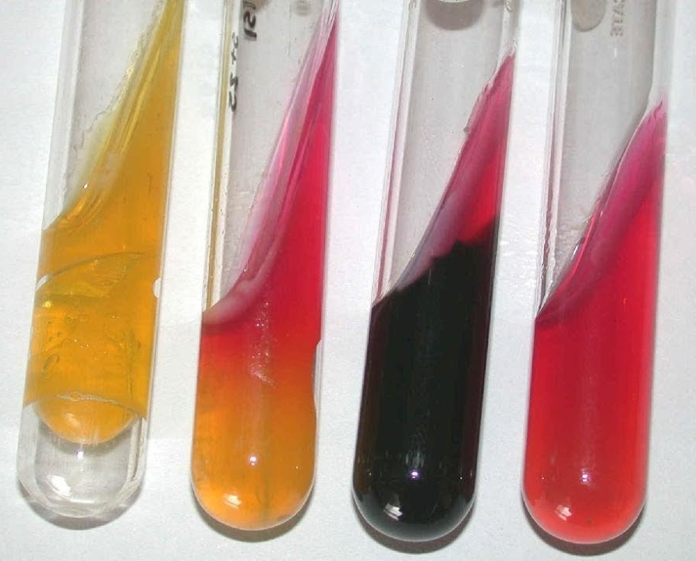
А Б В Г контроль
- Укажите, расщепляется или нет углевод, название углевода, до каких продуктов ферментировал углевод.
- Почему среда поменяла цвет?
- Сделайте вывод, в каких пробирках культура микроорганизма биохимически активна, а в каких – не активна.

А – Произошло расщепление углеводов (лактоза, глюкоза) с образованием газа. Среда полностью поменяла цвет из-за ферментации углеводов. Культура микроорганизма биохимически активна.
Б – Произошло расщепление глюкозы с выделением кислоты и газа, но лактоза не расщепилась. Среда осталась красной в верхнем участке скошенного агара, т.к. лактоза не расщепилась (м/о лактозонегативные). Среда изменила цвет в нижнем участке скошенного агара из-за расщепления глюкозы. Культура микроорганизма биохимически активна.
В – Произошло расщепление глюкозы с образованием сероводорода (тёмное окрашивание столбика). Лактоза не расщепилась (розовый цвет скоса ). Культура микроорганизма биохимически активна.
Г – Микробы не расщепляют углеводы (двухсахарный агар из глюкозы и лактозы). Культура микроорганизмов биохимических не активна.

- Посев произведен на цитратный агар Симмонса
К – контроль
А Б К
- Почему среда поменяла цвет?
- Какой индикатор входит в состав среды?
- Сделайте вывод, в каких пробирках культура микроорганизма биохимически активна, а в каких – не активна.

А – Микроорганизмы в ходе размножения на среде продуцируют щелочные продукты, которые способствуют изменению индикатора с зеленого на синий. В состав среды входит бромтимоловый синий – индикатор pH. Культура микроорганизма биохимически активна.
Б – Среда не поменяла цвет, культура микроорганизма биохимически не активна.

- Посев произведен на ацетатный агар
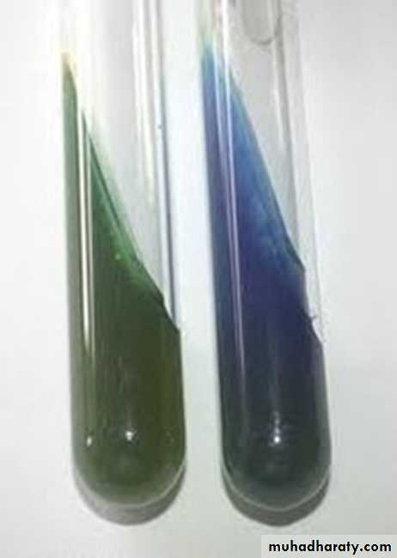
А Б контроль
- Почему среда поменяла цвет?
- Сделайте вывод, в каких пробирках культура микроорганизма биохимически активна, а в каких – не активна.

А – Среда не поменяла цвет, культура микроорганизма биохимически не активна.
Б – Ацетатный агар ферментируется в результате чего выделяются щелочные соединения, поэтому среда стала синей. Культура микроорганизма биохимически активна.

- Гемолитическая активность:
- Назовите тип гемолиза.
- Почему данный тип гемолиза возникает?
- Какая среда используется для определения гемолитической активности?
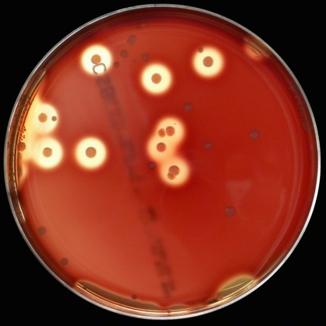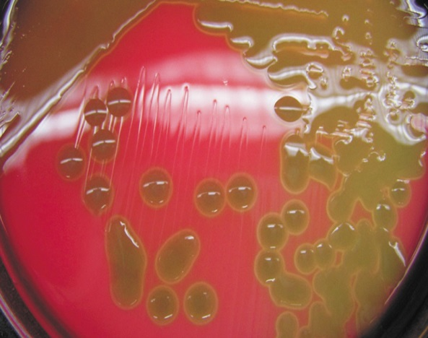
А Б
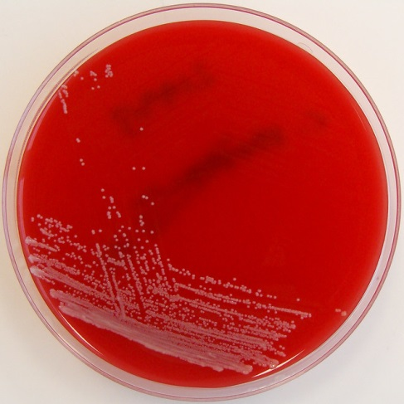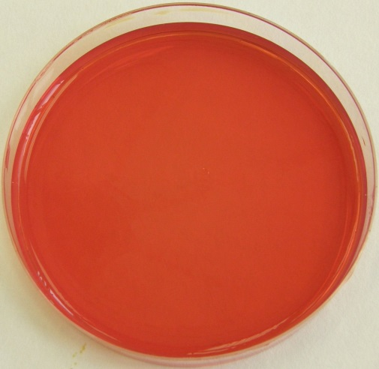
В контроль

А – Бета – гемолиз (полный распад эритроцитов, колонии прозрачны). Для определения гемолитической активности используют среды с кровью (кровяной агар).
Б – Альфа – гемолиз (частичный распад, зелёная зона). Кровяной агар.
В – Гамма- гемолиз (не разрушает эритроциты, изменений нет). Кровяной агар.

5 этап. Утилизация отработанного материала.

Утилизация отработанного материала проводится по требованиям СанПиН 2.1.7.2790-10 "Санитарно-эпидемиологические требования к обращению с медицинскими отходами». Согласно классификации, медицинские отходы делятся на 5 классов:
Класс А (неопасные) – отходы, не имеющие контакта с биологическими жидкостями пациентов, инфекционными больными, нетоксичные отходы. Пищевые отходы всех подразделений ЛПУ кроме инфекционных (в т.ч. кожно-венерологических), фтизиатрических. Мебель, инвентарь, неисправное диагностическое оборудование, не содержащие токсичных элементов. Неинфицированная бумага, смет, строительный мусор и т.д. Белый пакет или любого другого цвета, кроме желтого и красного.
Класс Б (опасные) - потенциально инфицированные медицинские отходы. Материалы и инструменты, загрязненные выделениями, в т.ч. кровью. Выделения пациентов. Патолого-анатомические отходы. Органические операционные отходы (органы, ткани и т.п.). Все отходы из инфекционных отделений (в т.ч. пищевые). Отходы из микробиологических лабораторий, работающих с микроорганизмами 3-4 групп патогенности. Биологические отходы вивариев. Пакет желтого цвета.
Класс В (чрезвычайно опасные) – материалы, контактирующие с больными особо опасными инфекциями. Медицинские отходы из лабораторий, работающих с микроорганизмами 1-2 групп патогенности. Отходы фтизиатрических, микологических больниц. Отходы от пациентов с анаэробной инфекцией. Красный пакет.
Класс Г – медицинские отходы, по составу близкие к промышленным (токсикологически опасные): просроченные лекарственные средства, отходы от лекарственных и диагностических препаратов, дезсредства, не подлежащие использованию, с истекшим сроком годности. Цитостатики и другие химпрепараты. Ртутьсодержащие предметы, приборы и оборудование. Пакет черного цвета.
Класс Д (радиоактивные отходы) – все виды отходов, содержащие радиоактивные компоненты. Маркируется знаком радиоактивности.

Задача № 1
К какому классу отходов относиться материал:
Задания:
- Отходы от пациентов с аноэробной инфекцией. – Класс В.
- Паталогоанатомические отходы. – Класс Б.
- Строительный мусор. – Класс А.
- Отходы фтизиотрических больниц. – Класс В.

Задача № 2
Укажите возможные виды стерилизации объекта
Задания:
- Приборы, имеющие резиновые части. – Автоклавирование (паровой метод).
- Бактериальные (платиновые) петли. – Прокаливание.
- Чашки Петри, пипетки, пробирки. – Сухой горячий воздух (воздушный метод), автоклавирование.
- Физиологический раствор. – Автоклавирование.
- Хирургический инструмент. – Сухой горячий воздух.

Задача № 3
Укажите возможный способ стерилизации для каждого вида материала.
Задания:
- Медицинские халаты. – Автоклавирование (паровой метод). Температура 132, давление 2,0 , время – 90 минут.
- Среды, содержащие углеводы, мочевину.- Автоклавирование. 0,5 атм 15 – 30 минут.
- Среды, содержащие сыворотку крови, витамины. – Фильтрование через бактериальные фильтры.
- Питательные среды с посевами патогенных микроорганизмов. - Автоклавирование. 30 минут при давлении 1 атм.
- Простые питательные среды. - Автоклавирование. Температура -120, давление – 1 атм, время – 20 минут.

Задача № 4
Приготовлены питательные среды, содержащие компоненты, не выдерживающие температуру выше 100°С.
Задания:
- Выберите способ стерилизации этих сред.
Дробная стерилизация (тиндализация).
- Обоснуйте свой выбор.
Тиндализация, дробная стерилизация. Она применяется для сред, портящихся под действием температур выше 100 0 С.
- Назовите аппарат и режим работы для стерилизации этих питательных сред.
Тиндализацию осуществляют текучим паром, а автоклаве с незавинченной крышкой или в аппарате Коха. Среды прогревают несколько раз по 10 – 15 мин. Между прогреваниями среды ставят в термостат при температуре 30 0 С на 8 – 12 ч для прорастания жизнеспособных спор. Среды, не выдерживающие нагревания при 100 0 С, прогревают более осторожно при 60 – 80 0 С через каждые 8 – 12 ч 4 – 5 дней подряд.
- Можно ли достичь полной стерилизации выбранным способом? Если да, то за счет чего это происходит?
Да, можно. Сперва их пропускают через пар и ставят на термостат для того, чтобы проверить остались там какие-нибудь микроорганизмы и если остались, то повторяют эти действия ещё 3-4 раза до стерильности.
- Укажите, как проводится контроль стерильности питательных сред.
Устанавливают в термостат для выявления признаков роста и если отсутствует рост, тогда среда считается стерильной.

